软件工程课程设计项目研发日报
项目名称 | 东软云医院HIS系统 | 小组名称 | 第01组
日期 | 2026-06-26 | 项目经理 | 边新文
项目负责人 | 张翔硕 | 填表人 | 邱季翔
今日完成情况
- 完成内容（包括不仅限于数据库、前端、服务器端等任何当天的完成情况）
序号 | 完成内容 | 完成人
1 | 前端冗余代码清理与生产环境（Production）构建打包体积优化。 | 全组人员
2 | 优化财务分析模块（views/analytics/revenue.vue），重构了收入统计报表的图表渲染逻辑与自适应布局。 | 张翔硕
3 | 调整医生排班界面（views/doctor/schedule.vue），优化了排班日历组件的交互体验与状态显示颜色。 | 孙嘉跃
4 | 完善药房管理模块（views/pharmacy/index.vue），增加了药品库存列表的批量操作与低库存高亮提示功能。 | 张宏磊
5 | 调整患者追踪页面（views/patient/tracking.vue）的时间轴组件（Timeline）UI 细节，修复了长文本溢出问题。 | 邱季翔
6 | 调整 vite.config.js 的打包策略，对较大第三方依赖（Vendor）进行代码分割（SplitChunks），减小首屏加载耗时。 | 黄宇泽

- 功能截图（包括不仅限于接口截图、实现代码的部分截图、页面截图、数据库截图等）
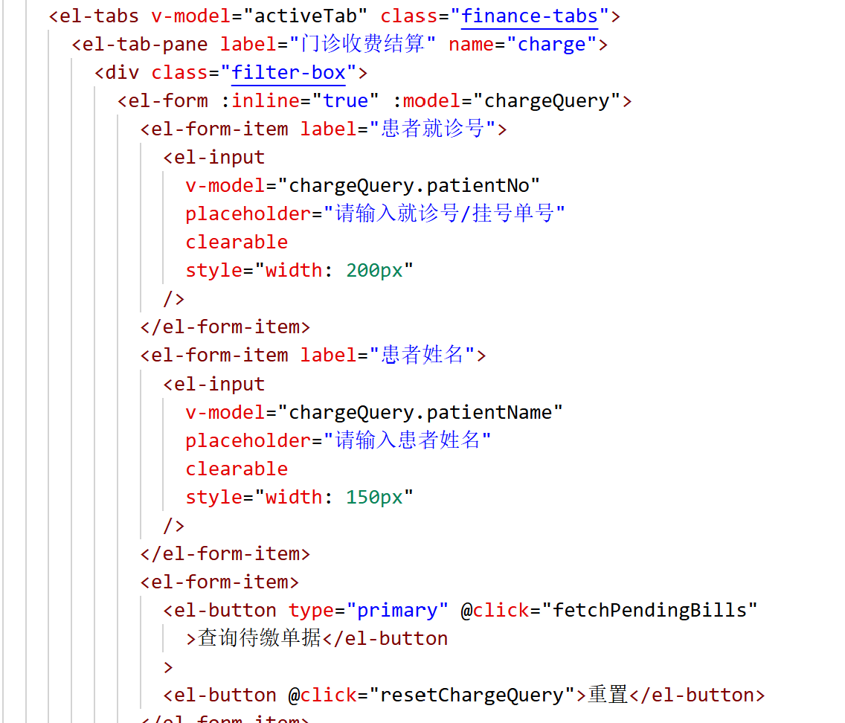
图1-正则去空处理/表单校验代码 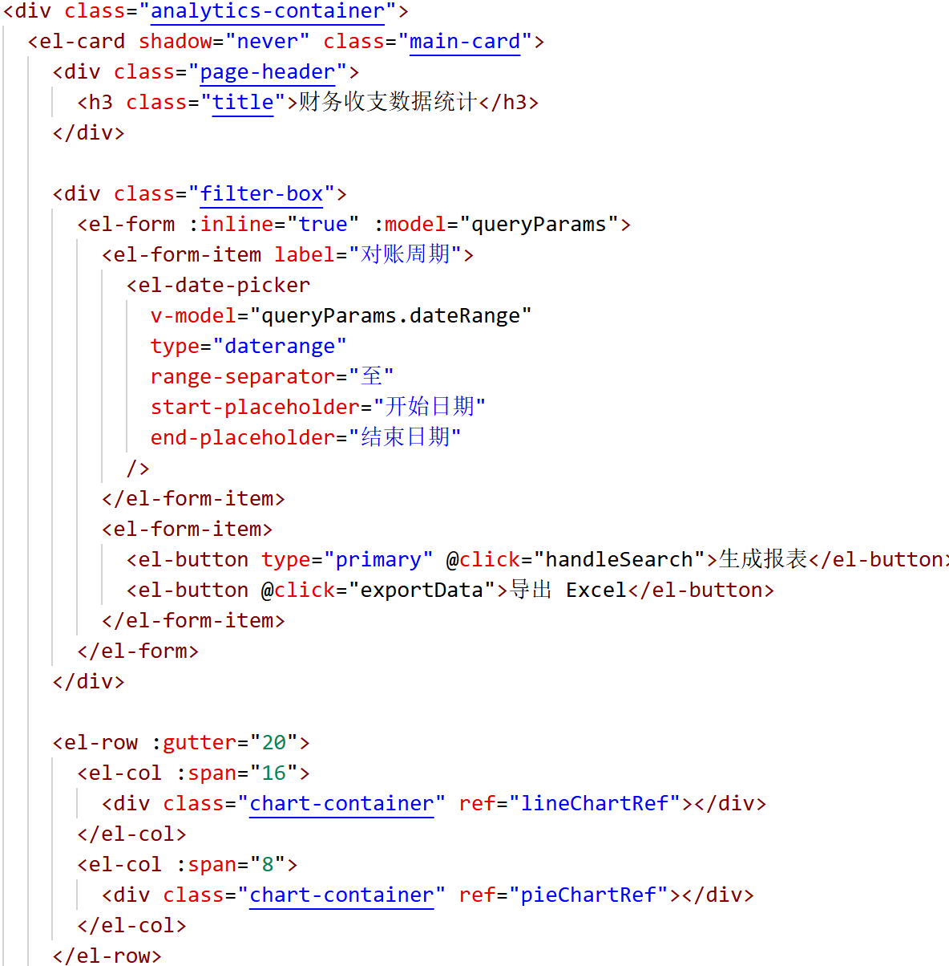
图2-财务收入统计页面代码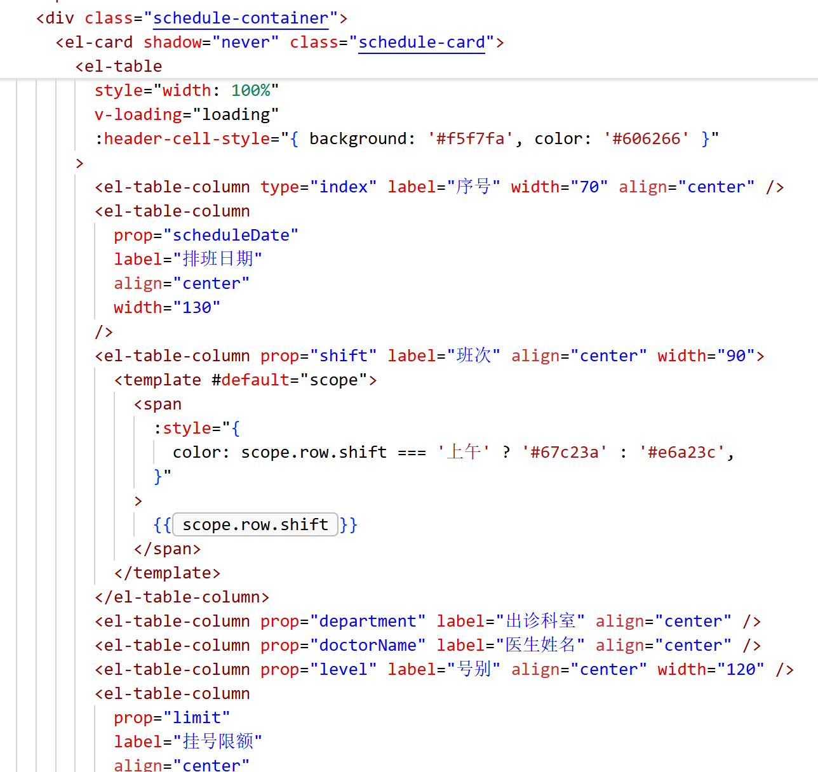
图3-医生排班界面代码

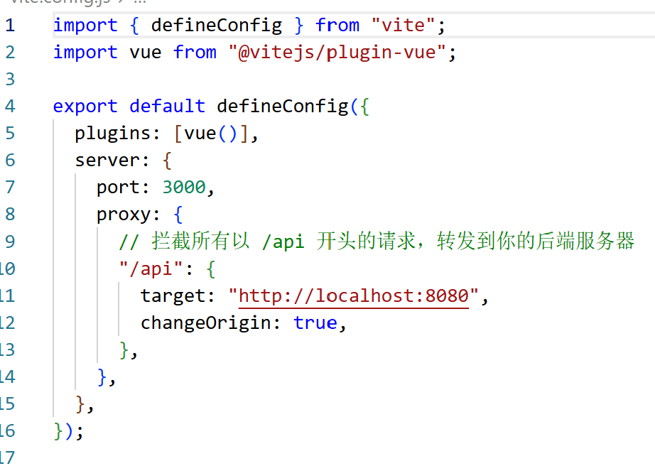
图4-vite.config.js 打包配置

- 今日问题总结

在测试部分多层弹窗的操作时，发现全局消息提示框（Message）偶尔会被最上层的 Dialog 遮挡，需要微调全局 z-index 变量。
登录页面的背景图片在超宽带鱼屏显示器下存在轻微的拉伸变形问题，明天需要使用 background-size: cover 调整适配规则。
部分带有复杂动态校验规则的表单，在调用 resetFields 重置后，偶发性存在校验飘红提示无法彻底清空的问题，需增加手动重置状态的逻辑。
前端项目采用 history 路由模式，代码目前都已优化完毕，但后续部署到线上环境时，如果 Nginx 不做重定向回退处理会导致刷新报错，这是接下来部署联调的重点。
- 成员贡献热力图
Ariel:张翔硕
qfeng1s：黄宇泽
zhixjw：张宏磊
”qinyue5”:孙嘉跃
邱季翔：邱季翔

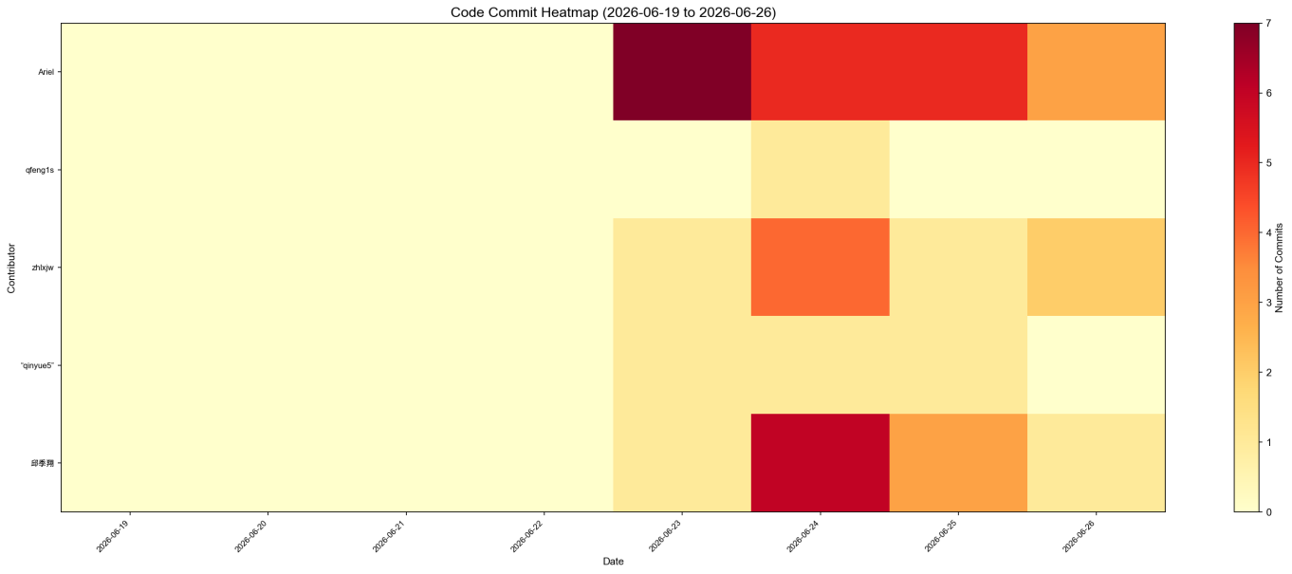
说明

